|  |  |  |
| --- | --- | --- |
| **1. DATOS DE IDENTIFICACIÓN** | | |
| Área / asignatura: | **RELIGIÓN** | |
| Docente | | Grado: |
| Período: | | |
| Estudiante: Curso: | | |

**ACTIVIDAD #4**

***¿Qué son la religión y las creencias?***

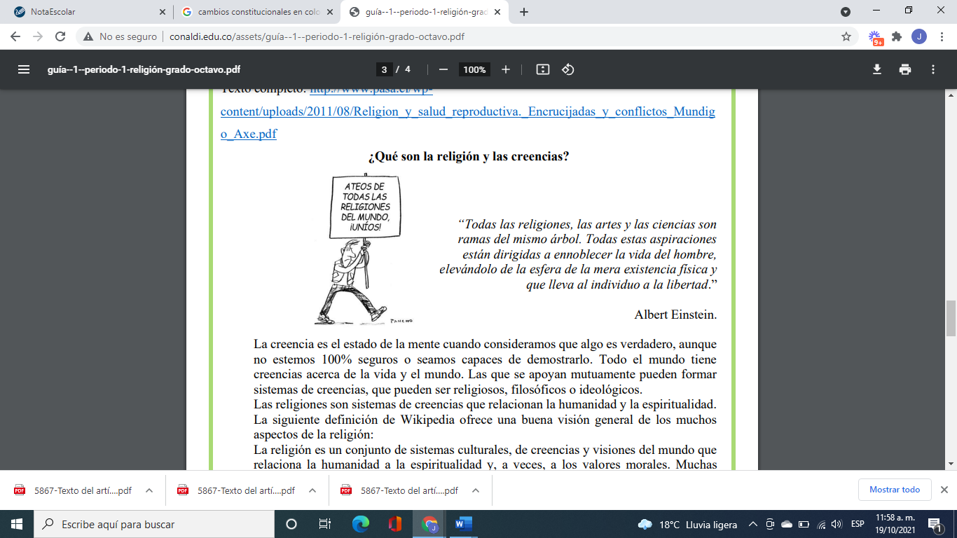

La creencia es el estado de la mente cuando consideramos que algo es verdadero, aunque no estemos 100% seguros o seamos capaces de demostrarlo. Todo el mundo tiene creencias acerca de la vida y el mundo. Las que se apoyan mutuamente pueden formar sistemas de creencias, que pueden ser religiosos, filosóficos o ideológicos. Las religiones son sistemas de creencias que relacionan la humanidad y la espiritualidad. La siguiente definición de Wikipedia ofrece una buena visión general de los muchos aspectos de la religión: La religión es un conjunto de sistemas culturales, de creencias y visiones del mundo que relaciona la humanidad a la espiritualidad y, a veces, a los valores morales. Muchas religiones tienen narrativas, símbolos, tradiciones e historias sagradas que están destinadas a dar sentido a la vida o para explicar el origen de la vida o el universo. Tienden a derivar la moral, la ética, las leyes religiosas o un estilo de vida a partir de sus ideas sobre el cosmos y la naturaleza humana. […]

Muchas religiones han organizado los comportamientos, el clero, la definición de lo que constituye adhesión o pertenencia, las congregaciones de laicos, la celebración de reuniones periódicas o de los servicios para el culto a una deidad o para la oración, los santos lugares (ya sean naturales o arquitectónicos) y/o las escrituras.

La práctica de una religión puede también incluir sermones, la celebración de actividades de un dios o dioses, sacrificios, festivales, fiestas, trances, investigaciones, servicios funerarios, servicios matrimoniales, la meditación, la música, el arte, la danza, el servicio público u otros aspectos de la cultura humana. Sin embargo, hay algunos ejemplos de religiones en las que algunos o muchos de estos aspectos de la estructura, las creencias o las prácticas están ausentes. Religión y creencias

<https://www.coe.int/es/web/compass/religion-and-belief>

Actividad

1. Seleccione las palabras desconocidas, busque su significado y escríbalas en el cuaderno.
2. Escriba la idea principal del texto.
3. Realice un grafiti, caricatura o historieta en su cuaderno en la que se evidencie lo aprendido de la lectura.